30.04.2020r.

Temat: Krajobraz Polski
Kochane dzieci drodzy rodzice
Na dzisiejszych zajęciach przyporządkujecie zwierzęta do danego krajobrazu.
Poznacie również nową literę J, j;
Proponujemy Wam również zabawy z nowo poznaną literą:)
Miłej zabawy:)
I. „Polskie zwierzęta” – zabawa ruchowa utrwalająca przyporządkowywanie zwierząt danym krajobrazom.
Rodzic układa w czterech rogach pokoju zdjęcia krajobrazów (góry, morze, łąka, las).
Dziecko losuje z worka zdjęcia zwierząt (niedźwiedź, kozica, orzeł, mewa, meduza, ryba, biedronka, motyl, konik polny, dzięcioł, lis, sarna).
Na sygnał rodzica dziecko biegnie w kierunku jednego z pejzaży. Następnie wraca i wrzuca obrazki do miski ustawionej na środku. Na kolejny sygnał znów losuje obrazek i biegnie
w kierunku jednego z pejzaży.
Krajobrazy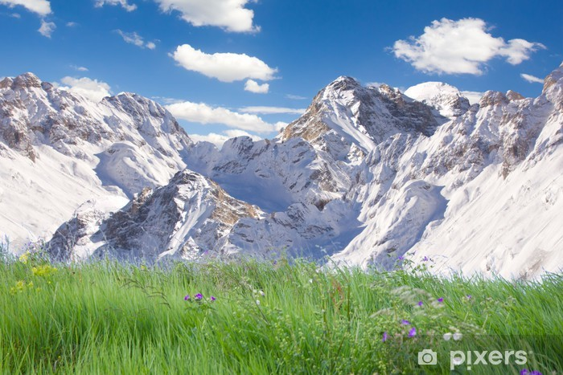
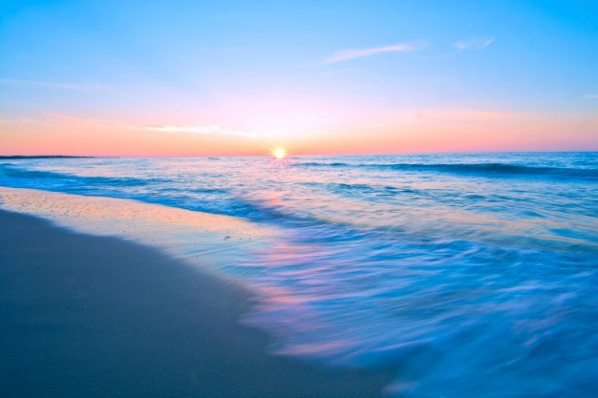
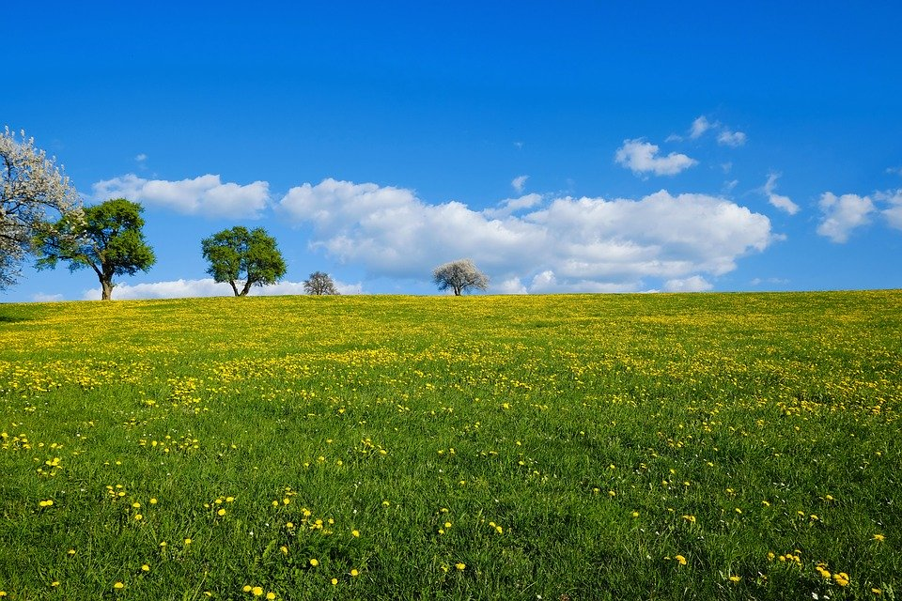
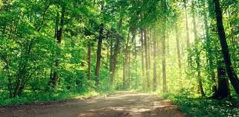
Zwierzęta
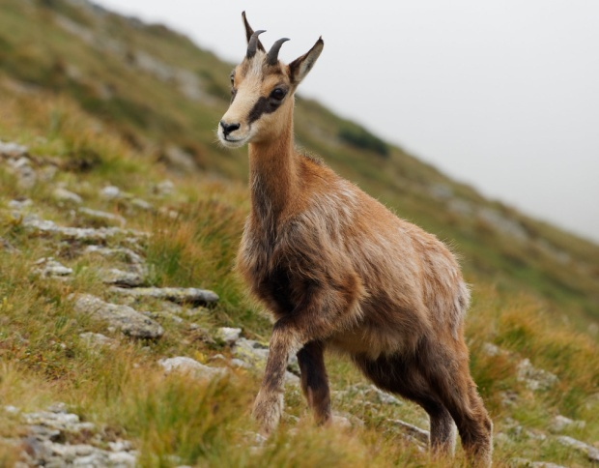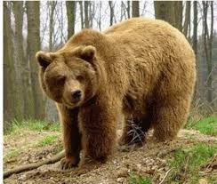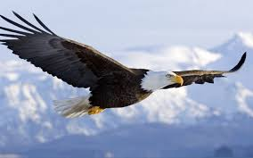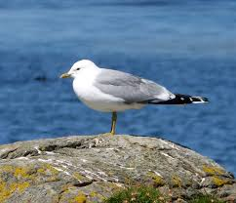

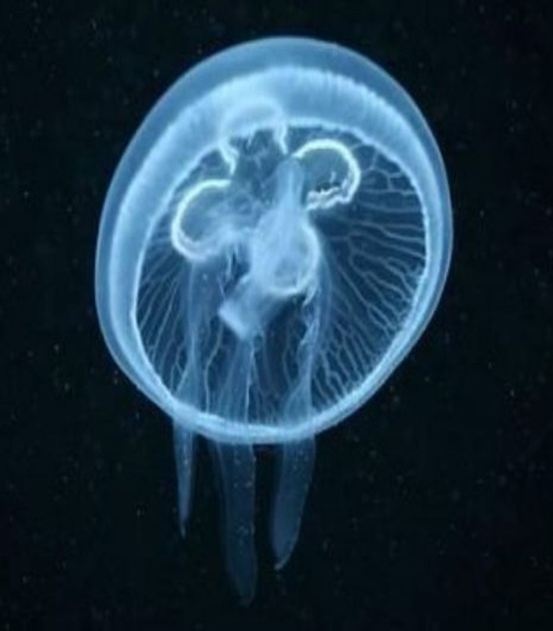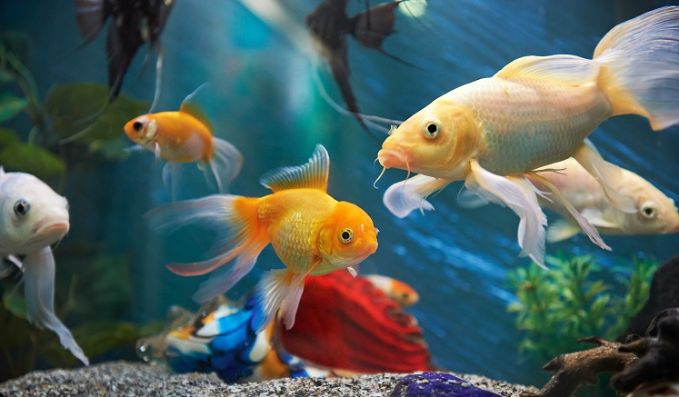
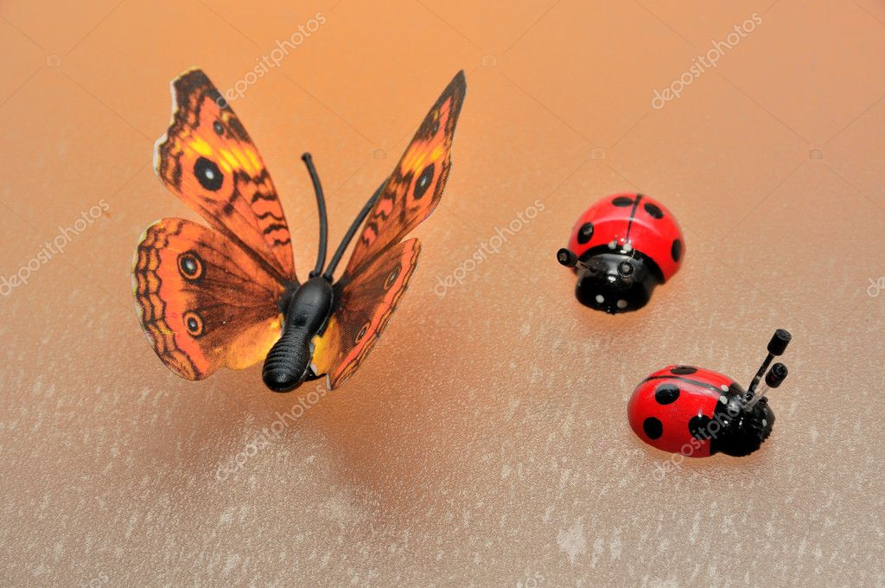
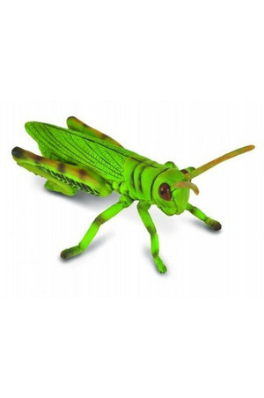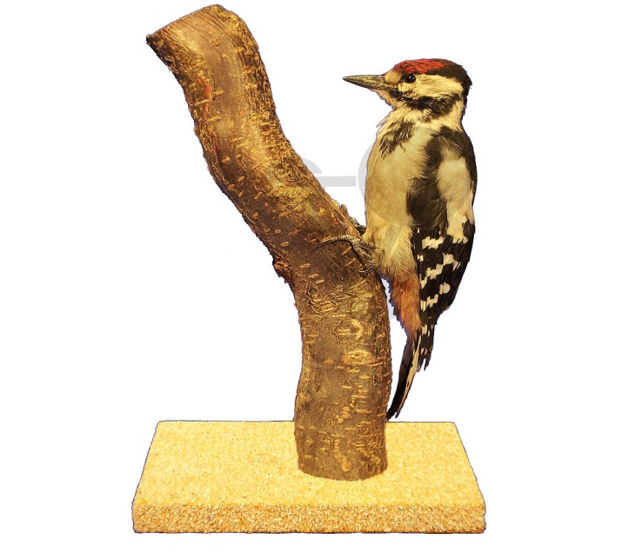
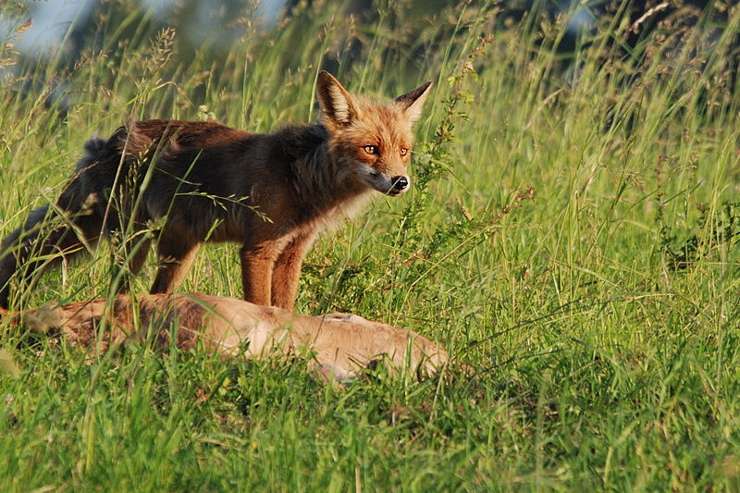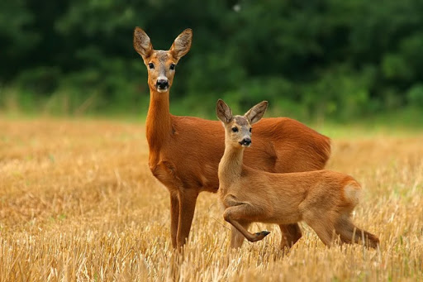

II. Wprowadzenie litery J, j:
1. Zaaranżowanie sytuacji, w której pojawi się wyraz podstawowy, np.
Rodzic zadaje pytanie: Jakie owoce, można spotkać w polskim lesie?.
Dziecko odpowiada np. jagoda .
2. wydzielenie jednej głoski „ j”, by utożsamić ją później z wprowadzaną literą;
3. analiza i synteza słuchowa wyrazu podstawowego ( j-a-g-o-d-a)=jagoda
4. napisanie dziecku wielkiej i małej litery J j
5. podział wyrazu jagoda na zgłoski (j – a – g – o – d – a );
6. wyodrębnienie z wyrazu podstawowego „ jagoda” pierwszej głoski, poszukiwanie jej w innych wyrazach
7. wodzenie palcem po małej i wielkiej literze drukowanej J j
8.poszukiwanie litery J, j w gazecie, książce w alfabecie na podanych niżej
ilustracjach

J j
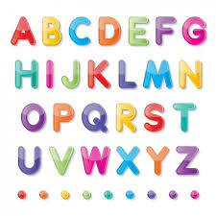
jagoda
Jabłko
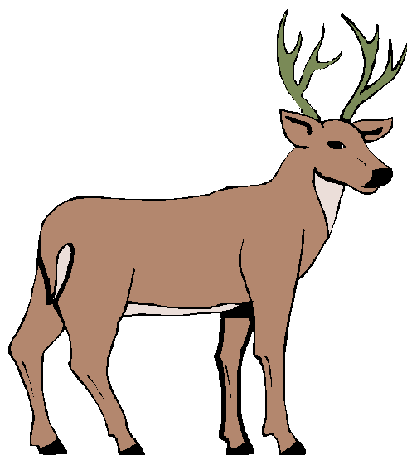
Jeleń

Propozycja dla dzieci chętnych

„Moja piękna litera J „– ozdobienie szablonu litery dowolnym materiałem.

